
Quinto Grado
COLEGIO ANGELUZ

Español
LA ENCUESTA
PRODUCCIONES PARA EL DESARROLLO DEL PROYECTO: Diseño de una encuesta sobre el tema elegido.
-Responde.
- ¿Qué son las preguntas abiertas? Escribe un ejemplo.

- ¿Qué son las preguntas cerradas? Escribe un ejemplo.

- ¿Qué son las preguntas de opción múltiple? Escribe un ejemplo.

-Realiza la siguiente encuesta a 5 compañeros, escribe sus nombres y ve coloreando los recuadros según sus respuestas.
¿Cuál fruta te gusta más?
Piña | Sandía | Melón

1.
2.
3.
4.
5.
¿Cuál verdura te gusta más? 1.
Zanahoria | Chayote | Brócoli

2.
3.
4.
5.
3. Reúne la información obtenida y registra los resultados. Confecciona una gráca, saca conclusiones y redacta un informe.

Quinto Grado
COLEGIO ANGELUZ

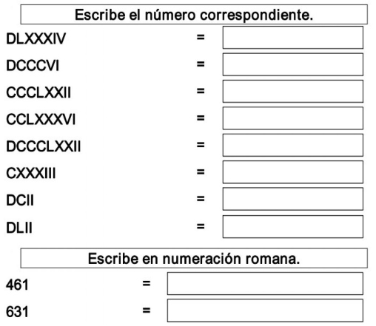
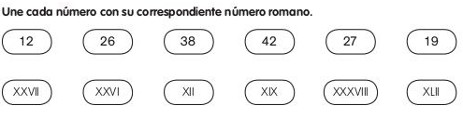
MATEMATICAS
NUMEROS ROMANOS

